Pull Raglan Top Down: Les Bases !
http://maillemaillemia.canalblog.com/
croline2@yahoo.fr
Ça vous tente un pull ou un gilet en une seule pièce (pas de couture!), tricoté de haut en bas et adaptable à toutes les laines, toutes les tailles, et à votre imagination?
Voici les grandes lignes du tricot top-down, il s’agit donc plus d’une recette générale que d’un modèle expliqué dans les détails. Avoir déjà certaines notions du tricot est probablement utile…
MATERIEL :
Aiguilles circulaires dans une taille correspondant au fil et à l’échantillon + idéalement aiguilles d’une taille ou deux en-dessous (pour l’encolure).
Fil à tricoter : libre !
Echantillon : libre !
* MONTER SES MAILLES*
La règle de base est simple: faire son échantillon pour calculer le nombre de mailles que l'on va monter afin d'avoir la taille d'encolure souhaitée (ex. on veut une encolure de 60 cm de circonférence et on a un échantillon de 15 mailles pour 10 cm 60 x 1.5 = 90 mailles à monter). Ce nombre de mailles doit être divisible par 3, et ce tiers doit lui-même être divisible par deux (ex: 90 = 30 + 15 + 30 + 15).
Donc on monte le nombre de mailles correct, puis si on veut un pull on joint pour tricoter en rond sur le premier rang (pour un gilet, il est évident qu’il ne faut pas joindre, mais tricoter en aller-retour).
* L’ENCOLURE *
Tricoter le col sur quelques rangs (en côtes, point mousse, point de riz... ou du jersey si on veut que le col roulotte), idéalement sur des aiguilles plus petites (1 ou 2 numéros), ceci afin que le col aie une bonne tenue. (NB : en tricot circulaire, pour avoir du jersey on tricote tout endroit, pour avoir du point mousse on fait 1 tour endroit, 1 tour envers)
Sur le dernier rang du col on place 4 marqueurs: un après 1/3, un après la moitié d’1/3, encore un après 1/3 et un dernier après la moitié d'1/3 (ex. pour 90 mailles: à 30 mailles - 15 mailles - 30 mailles - 15 mailles).
* LE BUSTE AVEC AUGMENTATIONS RAGLAN*
On repasse sur les aiguilles d’1 ou 2 numéros au-dessus de celles du col.
Un rang sur deux, avant chaque marqueur on augmente (par exemple selon cette technique : http://www.youtube.com/watch?v=zmUSinUjZbE ).
Puis après le marqueur on tricote 1 maille endroit
Puis encore une augmentation ( http://www.youtube.com/watch?v=qCV0VC0Yim4 ).
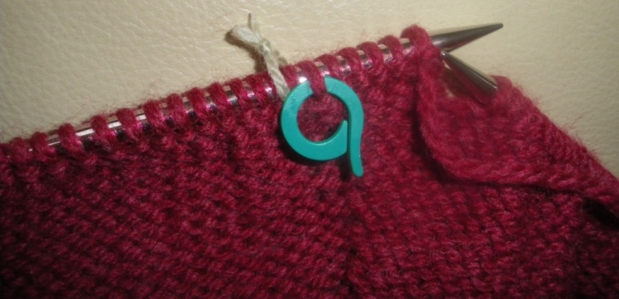
Astuce pour repérer si on est dans un rang d’augmentation ou pas :
Mettre un anneau marqueur (qui s’ouvre) sur la première maille que l’on augmente : on voit clairement si on est dans un rang d’augmentation ou pas.
Là je suis dans un rang avec augmentation:

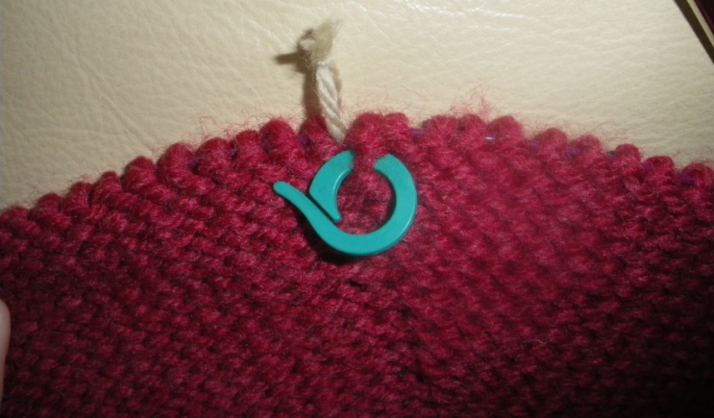
Là je suis dans un rang sans augmentation:

On fait ça jusqu'à ce que le nombre de mailles des épaules (la moitié du 1/3) soit assez large pour pouvoir fermer l'emmanchure sous le bras : il faut l'essayer de temps en temps pour voir si la largeur entre les marqueurs des épaules est suffisante pour former la manche (càd que l'on peut mettre les marqueurs l'un contre l'autre sous son aisselle). Lorsque c'est le cas, on met ces mailles en attente pour chaque manche (sur un vieux morceau de laine, ou si on a un kit d’aiguilles circulaires, directement sur un câble fermé par les bouchons).
* LE CORPS ET LE BAS *
On continue en rond pour le corps du pull, jusqu'à la longueur souhaitée. Si on ne veut pas un pull droit mais bien cintré sur les hanches, on peut éventuellement calculer quelques diminutions sur les côtés à partir du bas de la cage thoracique, puis quelques augmentations à partir des hanches. On termine sur du point de côtes, de mousse, de riz, … afin que le bas ne roulotte pas, et on rabat les mailles.
* LES MANCHES *
On reprend les mailles laissées en attente à une emmanchure, en plaçant un marqueur avec compte-rangs (pour être sûre de faire le même nombre de rangs pour l’autre manche) avant la première maille. On tricote en rond en faisant bien attention d’avoir le côté endroit de l’ouvrage du bon côté du tube que forme la manche. On peut éventuellement calculer quelques diminutions si on veut des manches qui « rétrécissent » et non pas « droites ». On termine sur du point de côtes, de mousse, de riz, … afin que le bas ne roulotte pas, et on rabat les mailles. Même chose pour l’autre manche.
On rentre les fils, et voilà !!!
Voilà pour les bases… Après, il y a plein de variations à faire selon son imagination !

